
Государственное автономное профессиональное
образовательное учреждение Мурманской области
«Мурманский строительный колледж имени Н.Е. Момота»
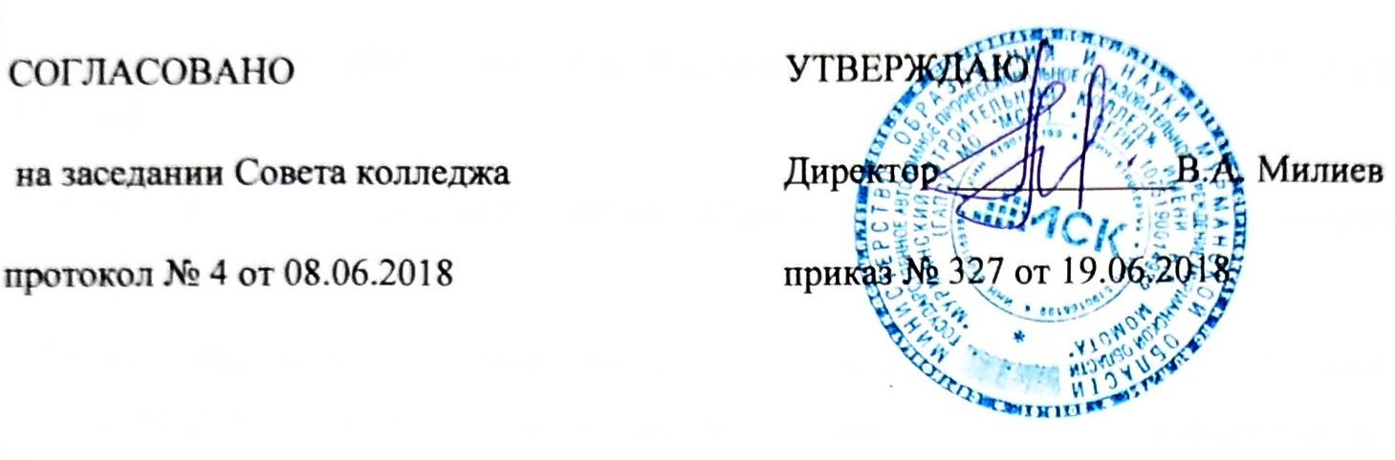

ПОЛОЖЕНИЕ
ОБ ОРГАНИЗАЦИИ ОБРАЗОВАТЕЛЬНОЙ ДЕЯТЕЛЬНОСТИ ДЛЯ ЛИЦ С ОГРАНИЧЕННЫМИ ВОЗМОЖНОСТЯМИ ЗДОРОВЬЯ

1. Общие положения
1.1 Настоящее положение об организации образовательной деятельности для лиц с ограниченными возможностями здоровья в ГАПОУ МО «Мурманский строительный колледж им. Н.Е. Момота» (далее - Колледж) разработано в соответствии с законодательными и нормативными документами:
- Закон РФ «Об образовании в Российской Федерации» от 29.12.2012г. № 273-ФЗ;
- Закон РФ "О социальной защите инвалидов в Российской Федерации" от 24.11.1995 г.№181-ФЗ;
- Приказ Министерства образования и науки РФ от 14.06.2013г. № 464 «Об утверждении порядка организации и осуществления образовательной деятельности по образовательным программам среднего профессионального образования».
- Приказ Министерства образования и науки РФ от16 августа 2013 г. N 968 «Порядок проведения государственной итоговой аттестации по образовательным программам среднего профессионального образования».
1.2 Настоящее положение определяет особые условия обучения и направления работы с инвалидами и лицами с ограниченными возможностями здоровья (далее -обучающихся с ОВЗ).
1.3 Обеспечение реализации права инвалидов и лиц с ограниченными возможностями здоровья на образование рассматривается как одна из важнейших задач государственной политики в области образования.
1.4. В целях реализации положений законодательных актов РФ в Колледже проведена оценка специальных условий для получения образования обучающимися с ОВЗ по основным программам среднего профессионального образования и профессионального обучения.
1.5. Под специальными условиями для получения образования обучающимися с ограниченными возможностями здоровья в настоящем Положении понимаются условия обучения, воспитания и развития таких обучающихся, включающие в себя использование адаптированных образовательных программ и методов обучения и воспитания, специальных учебников, учебных пособий и дидактических материалов, специальных технических средств обучения коллективного и индивидуального пользования, предоставление услуг ассистента (помощника), оказывающего обучающимся необходимую техническую помощь, проведение групповых и индивидуальных коррекционных занятий, обеспечение доступа в здания колледжа и другие условия, без которых невозможно или затруднено освоение образовательных программ обучающимися с ограниченными возможностями здоровья.

2. Особенности организации образовательной деятельности для инвалидов и лиц с ограниченными возможностями здоровья
2.1.В Колледже создаются надлежащие материально-технические условия, обеспечивающие возможность для беспрепятственного доступа лиц с недостатками физического и психического развития в здания и помещения образовательного учреждения, включая: распашные двери, оснащение помещений предупредительной информацией, обустройство информирующих обозначений помещений.
2.2 Инвалиды и лица с ограниченными возможностями слуха и речи, с ограниченными возможностями зрения и ограниченными возможностями опорно-двигательной системы могут получить образование по основным профессиональным образовательным программам среднего профессионального образования базовой и углубленной подготовки.
2.3. Обучение лиц, указанных в пункте 2.2. может быть организовано как совместно с другими обучающимися, так и в отдельных группах.
2.4. Для лиц, указанных в пункте 2.2., при необходимости могут быть созданы адаптированные программы обучения.
2.5. Лица с ограниченными возможностями здоровья при поступлении подают стандартный набор документов и представляют по своему усмотрению оригинал или ксерокопию одного из следующих документов: заключение психолого-медико-педагогической комиссии; справку об установлении инвалидности, выданную федеральным государственным учреждением медико-социальной экспертизы.
2.6. В целях доступности получения среднего профессионального образования обучающимися с ограниченными возможностями здоровья в колледже обеспечивается:
1) для обучающихся с ограниченными возможностями здоровья по зрению:
- адаптация официального сайта колледжа в сети Интернет с учетом особых потребностей инвалидов по зрению с приведением их к международному стандарту доступности веб-контента и веб-сервисов (WCAG);
- размещение в доступных для обучающихся, являющихся слепыми или слабовидящими, местах и в адаптированной форме (с учетом их особых потребностей) справочной информации рельефно-контрастным шрифтом (на белом или желтом фоне) и продублирована шрифтом Брайля);
- присутствие ассистента, оказывающего обучающемуся необходимую помощь;
2) для обучающихся с ограниченными возможностями здоровья по слуху:
- обеспечение надлежащими звуковыми средствами воспроизведения информации;
3) для обучающихся, имеющих нарушения опорно-двигательного аппарата, материально-технические условия должны обеспечивать возможность беспрепятственного доступа обучающихся в учебные помещения, столовые, туалетные и другие помещения колледжа, а также их пребывания в указанных помещениях (наличие расширенных дверных проемов);
4) правовое консультирование обучающихся, содействие в трудоустройстве на работу.

3. Порядок проведения государственной итоговой аттестации для выпускников из числа инвалидов и лиц с ограниченными возможностями здоровья

3.1. Для выпускников из числа лиц с ограниченными возможностями здоровья государственная итоговая аттестация проводится Колледжем с учетом особенностей психофизического развития, индивидуальных возможностей и состояния здоровья таких выпускников (далее - индивидуальные особенности).
3.2. При проведении государственной итоговой аттестации обеспечивается соблюдение следующих общих требований:
- проведение государственной итоговой аттестации для лиц с ограниченными возможностями здоровья в одной аудитории совместно с выпускниками, не имеющими ограниченных возможностей здоровья, если это не создает трудностей для выпускников при прохождении государственной итоговой аттестации;
- присутствие в аудитории ассистента, оказывающего выпускникам необходимую техническую помощь с учетом их индивидуальных особенностей (занять рабочее место, передвигаться, прочитать и оформить задание, общаться с членами государственной экзаменационной комиссии);
- пользование необходимыми выпускникам техническими средствами при прохождении государственной итоговой аттестации с учетом их индивидуальных особенностей;
- обеспечение возможности беспрепятственного доступа выпускников в аудитории, туалетные и другие помещения, а также их пребывания в указанных помещениях.
3.3. Дополнительно при проведении государственной итоговой аттестации обеспечивается соблюдение следующих требований в зависимости от категорий выпускников с ограниченными возможностями здоровья:
а) для слепых:
- задания для выполнения, а также инструкция о порядке государственной итоговой аттестации зачитываются ассистентом;
- письменные задания надиктовываются ассистенту;
б) для слабовидящих:
- обеспечивается индивидуальное равномерное освещение не менее 300 люкс;
- выпускникам для выполнения задания при необходимости предоставляется увеличивающее устройство;
- задания для выполнения, а также инструкция о порядке проведения государственной аттестации оформляются увеличенным шрифтом;
в) для глухих и слабослышащих, с тяжелыми нарушениями речи:
- обеспечивается наличие звукоусиливающей аппаратуры коллективного пользования, при необходимости предоставляется звукоусиливающая аппаратура индивидуального пользования;
д) для лиц с нарушениями опорно-двигательного аппарата (с тяжелыми нарушениями двигательных функций верхних конечностей или отсутствием верхних конечностей):
- письменные задания надиктовываются ассистенту;
3.4. Выпускники или родители (законные представители) несовершеннолетних выпускников не позднее чем за 3 месяца до начала государственной итоговой аттестации подают письменное заявление о необходимости создания для них специальных условий при проведении государственной итоговой аттестации.

4. Социализация инвалидов и лиц с ограниченными возможностями
здоровья

4.1. Мероприятия по социальной и психологической адаптации лиц с ограниченными возможностями здоровья осуществляют заместитель директора по учебно-производственной работе, заместитель директора по учебно-воспитательной работе, педагог-психолог, социальный педагог, педагог-организатор.

